Cyklus s podmínkou na začátku – díl 2.

Řešené příklady
- (04while01.cpp)
Zadání: V cyklu while vypište čísla 1 až 9 tak, aby byl výstup formátován následovně:
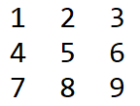
Řešení:
Ze zadání zjistíme, že řádky výpisu končí čísly 3, 6, 9, tedy násobky 3. Proto lze úlohu řešit tak, že jakmile je na výstup vypsáno číslo, které je násobkem 3 (je dělitelné třemi), odřádkujeme.
- int i;
- i = 1;

- while( i <= 9 )
- {
- cout << " " << i;
- if( i % 3 == 0 )
- {
- cout << "\n";
- }
- i++;
- }
Kontrola, zda vypsané číslo i je dělitelné 3, probíhá v podmínce neúplného podmíněného příkazu (ř. 07), kde se testuje, zda je zbytek po dělení 3 roven 0.
- (opět 04while01.cpp)
Zadání: Zadejte číslo X a v cyklu while vypište čísla 1 až X² tak, aby byl výstup na X řádcích a v každém řádku bylo X čísel (viz ukázka pro zdané X = 4).
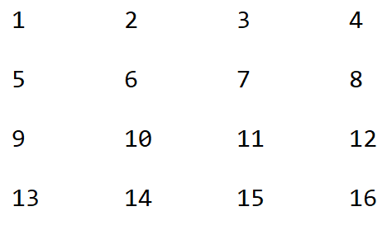
Řešení:
Ze zadání zjistíme, že řádky výpisu končí čísly 4, 8, 12, 16, tedy násobky zadaného čísla X. Proto lze úlohu řešit obdobně jako v předchozím příkladu, tedy: jakmile je na výstup vypsáno číslo, které je násobkem X (je dělitelné X), odřádkujeme.
- int i;
- i = 1;

- int X;
- cin >> X;

- while( i <= X*X )
- {
- cout << "\t" << i ;
- if( i % X == 0 )
- {
- cout << "\n\n";
- }
- i ++;
- }
Kontrola, zda vypsané číslo i je dělitelné X, probíhá v podmínce neúplného podmíněného příkazu (ř. 10), kde se testuje, zda je zbytek po dělení X roven 0.
- (opět 04while01.cpp)
Zadání: Zadejte číslo X a v cyklu while vypište X² hvězdiček do „čtverečku“, tedy tak, aby byl výstup na X řádcích a v každém řádku bylo X hvězdiček (viz ukázka pro zdané X = 6).

Řešení:
Příklad je variantou předchozího příkladu. Stačí místo čísla vypisovat znak hvězdíčky a mírně upravit mezery a řádkování.
- int i;
- i = 1;

- int X;
- cin >> X;

- while( i <= X*X )
- {
- cout << " *";
- if( i % X == 0 )
- {
- cout << "\n";
- }
- i ++;
- }
- (04while02.cpp)
Zadání: Úloha pro otrlé: S pomocí jednoho cyklu while vykreslete trojúhelník složený z hvězdiček (viz ukázka).
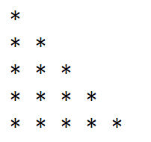

Řešení:

- //5 x 5 = 25;
- //bez diagonály 25 - 5 = 20;
- //trojuhelnik 20 / 2 = 10;
- //trojuhelnik s diagonalou 10 + 5 = 15 hvězdiček

- int hilfe;
- int na_radku;
- int i;
- hilfe = na_radku = i = 1;

- while( i <= 15 ) //15 hvězdiček
- {
- cout << " *";
- if( hilfe == i )
- {
- cout << "\n";
- hilfe += ++na_radku;
- }
- i ++;
- }
Proměnná i je počítadlem hvězdiček a běží od 1 do 15. Proměnná hilfe obsahuje aktualizovaný počet hvězdiček, za kterým má být odřádkováno, tj. postupně hodnoty 1, 3, 6, 10, 15. Proměnná na_radku obsahuje počet hvězdiček na aktuálním řádku. Ten je na každém dalším řádku o 1 větší, proto je na_radku inkrementována po každém odřádkování a nabývá postupně hodnot 1, 2, 3, 4, 5. Proměnná hilfe je pak po každém odřádkování navýšena o na_radku a udržuje tak počet hvězdiček, za kterým má být odřádkováno (až tam dojde i).

